黄仁勋万亿AI帝国全景 写在英伟达市值超过苹果前

来源：AI NPC 刘与白

这个星期一，英伟达股价再创历史新高，市值超3.5万亿美元，直逼全球第一的苹果。

如今英伟达步步高升，很多人觉得黄仁勋靠AI芯片横扫天下，是“卖铲暴发户”。但很大程度上来说，没有英伟达就不会有现在的AIGC。我们眼前这座凝结了全人类智慧的AI通天塔，英伟达也是奠过基、培过土的。

## 一、辛顿+李飞飞+黄仁勋，铁三角开启人工智能春天

我们先从时间上分析，一路走来，英伟达为什么能成为今天的暴发户，或者说为做今天的暴发户都做了哪些不为人知的努力和贡献。

12年前，辛顿、李飞飞和英伟达CEO黄仁勋违背身边众多人的劝说一意孤行多年，意外组合成铁三角，才促成了人工智能的第一个春天。

‌杰弗里·辛顿就是前些天因为用物理学原理训练神经网络，拿了诺贝尔物理学奖的那个科学家。李飞飞因为创建ImageNet数据库而闻名，人称“AI教母”。黄仁勋是芯片公司英伟达的创始人兼CEO。

这仨人本来八竿子打不着，但因为逆世独行又站在各自领域的巅峰，被人工智能的火花连在了一起。

什么叫逆世独行？这三个人是真的犟。

辛顿压根没正经学过物理，他想搞清楚人脑怎么运作，才在学术界神经网络“已死”的环境下非要往前冲。李飞飞搞图片数据库也被认为太复杂，是当时不可能完成的任务。黄仁勋就更不用说了，2006年赔钱做CUDA生态时全公司连同投资人都死命拦着。

那他们为什么如此坚定？这三个牛人的想法如下：

辛顿想，人能用神经思考，机器也能，于是研究出了深度卷积神经网络。算法有了。

李飞飞想，儿童能看图识图，机器也能，于是做出了ImageNet图库。数据有了。

黄仁勋想，GPU能处理图形，也能处理通用计算，于是构建了CUDA生态。算力有了。

后来的事情我们都知道了。2012年，辛顿和他的学生用英伟达的GPU训练神经网络，在李飞飞ImageNet识图比赛里拿了第一，震惊了全世界。

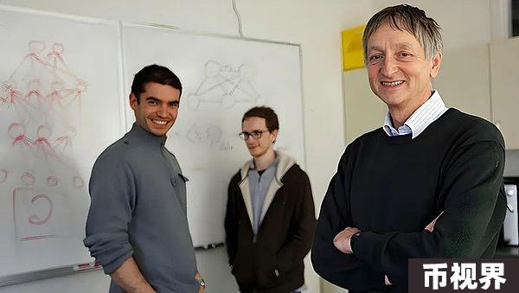

几年后的2015年，OpenAI破壳成立，黄仁勋还给他们免费送去了一台超级计算机，马斯克作为创始人之一收下了这份大礼。对于研究复杂的人工智能技术来说，这就相当于给赛车手送了一辆顶级的法拉利！

如果说OpenAI 2022年底发布GPT-3.5是人工智能的iPhone时刻，黄仁勋也是功不可没的幕后奠基人。

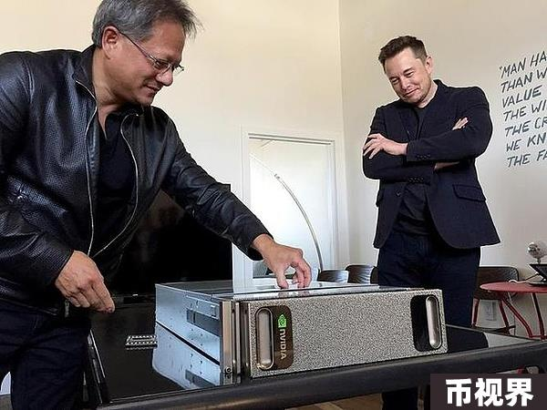

历史的洪流夹杂着伟人们摩肩接踵的命运，而故事往往在开头就埋好了伏笔。伟人往往都是独狼，伟大的公司也是。

英伟达做对的第一点是，成立之初就瞄准了当时少有人关注的图形计算，开局即领跑。1993年成立时，英伟达就是3D游戏PC市场的开创者了。后来在游戏图形上练手多年，英伟达的芯片才有足够能力为神经网络提供算力，智能识别小猫小狗。

英伟达做对的第二点是，不惜赔钱做大图形芯片生态，广揽天下客。当年，黄仁勋为做CUDA坚持投入巨资，但赚钱遥遥无期。如今，坐拥百万开发者的CUDA生态已经成为英伟达的护城河。（CUDA就像GPU的“翻译官”和“加速器”，程序员能通过CUDA用C语言等普通编程语言写代码，然后被翻译成GPU能理解的语言并执行。）

英伟达做对的第三点是，保持危机感，在芯片基础上稳步扩展商业帝国。看到谷歌等客户买了GPU去做人工智能，英伟达自己也开始做人工智能平台和软件。最近，英伟达甚至还在研究芯片代工，构建不依附于台积电的能力。

在过去十年里，英伟达将计算成本降低了足足十万倍，平面的图形计算也已发展到空间智能。就像黄仁勋最近说的，英伟达的目标是为这个新的世界——机器学习的世界、生成式AI的世界、具备代理能力的AI的世界——构建一个计算平台。

黄仁勋和其他两位科学家的区别是，他是商人。如今，辛顿加入了AI初创公司，致力于AI安全稳定发展，李飞飞下海创业挑战空间智能。但黄仁勋就不一样了，英伟达的芯片相当于人工智能的脑力，已经通过智能渗透到全球各行各业——他已经坐拥一个万亿AI商业帝国。

## 二、堪称“数字世界电力公司”，英伟达的万亿AI帝国

下面这个图是根据网络信息汇总的英伟达核心客户及服务。

让人震撼的点在于，英伟达的客户不仅涉及全球游戏、专业视觉设计、数据中心、人工智能、自动驾驶汽车、科学研究、医疗影像、金融服务、内容创作、加密货币挖掘、教育、制造业、零售、电信和媒体娱乐等十几个领域，而且企业端、消费端乃至政府都是通吃的。

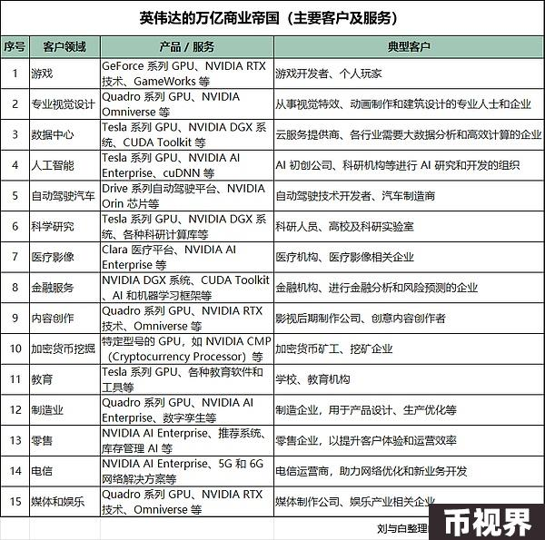

当人工智能成为全球科技战的主场，英伟达也收到全世界很多国家政府的橄榄枝。在新加坡，英伟达帮忙建了很强的AI系统；在日本，他们帮忙搞了个超级聪明的AI基础设施；加拿大找到英伟达合作，想用AI改变世界；美国政府也拉上英伟达，一起搞了个全球AI合作项目，帮助不太发达的国家也能用上AI技术……

目前，全球几乎所有的大模型都是用英伟达显卡训练出来的，并以超过95%的市场占有率垄断了AI训练芯片市场。

这还远远没完。

英伟达的GPU和AI技术还能帮助智能家居设备更智能，让无人机飞得更稳，让机器人更灵活。从健康监测到零售管理，从物流优化到环境监测，英伟达的技术几乎无处不在，甚至还能帮时尚设计师虚拟试衣，让体育团队分析比赛策略……

简单来说，任何需要强大图形处理或智能分析的地方，都可能是英伟达的下一个大舞台。英伟达“数字世界电力公司”的地位，让苹果乃至全球科技公司都望而生畏。

英伟达的福气还在后头。

往近了看，华尔街分析师们预计，英伟达第三季度每股收益将达到0.74美元，同比增长84%，营收将增长83%，达到331亿美元。

往远了看，根据追踪行业数据的咨询公司International Business Strategies的预测，AI芯片市场预计将在2024年增长99%，2025年再增长74%。

这个数据可能带有水分，但足以让人瞠目结舌。不仅英伟达潜力无限，整个芯片产业链都将起飞。

就在上周，台湾半导体代工厂台积电市值突破1万亿美元，成为历史上第七家市值万亿的科技公司，也是第一家非美国科技公司。台积电这一天的市值超过了腾讯阿里拼多多市值之和。你品。

## 三、写在AI生产力革命前夜

去年6月我在公众号做了个投票，5年内微软、苹果、英伟达哪家公司会干到市值第一，我选了英伟达（现在依然选它）。

紧接着，我就在朋友圈看到出版社招募《黄仁勋》的作者，当时就在想，这本书就算不给钱也值得写。因为算力对互联网发展的重要性，可以用“卡脖子”来形容！目前，搞数据和算法都比搞算力容易得多。

在互联网发展进程里，我们已经成功将现实世界发生的事情通过文字、图片、视频搬到数字世界，下一步将走进李飞飞、苹果VR等正在打造的空间智能，也就是俗称的元宇宙。在这个过程里，有算力处理图片才能处理视频，能处理视频才有能力建造一个三维立体、可以面对面交互，乃至运行经济系统的数字世界。

英伟达很大程度上在掌控着AI发展大动脉，反过来也很依赖AI发展进程。目前AI发展除了落地差、赚钱少，被怀疑是又一波泡沫，还面临很多AIGC初入社会的副作用。

比如，从短视频到AIGC、VR\AR，人们会越来越分不清现实和假象；很多艺术家、白领、艺人的个人能力被当作数据训练AI，反过来让自己失业；很多人用AI生成技术大规模制造噱头内容博取流量……

从9月开始，我每天都在监测全球AI动态，好的是AI智能正融入和支持医疗、科研、金融、航天、营销等各个领域，C端用户量也显著增长，出现了下载量过亿的AI智能助手豆包；坏的是出现了各种AI诈骗、AI色情照片、大模型侵权艺术家、AI律师误判……

这些问题将影响AI的可持续、健康发展，进一步也会影响英伟达的业务。除此之外，谷歌、亚马逊、OpenAI包括华为等公司虽然都在自研芯片，但对英伟达帝国来说影响还不算大。

不仅是经济动荡，互联网这个草台班子目测也比以前更凌乱了。我们现在正处于AI生产力革命的前夜，经济、文化、政治乃至价值观都会被慢慢重塑，少不了血雨腥风，但机会也同在。

这个时代咋说呢，往前看是封建王朝和艰苦抗战，往后看是AI生产力革命，起码不会挨饿受冻，国内又相对稳定没战争，真的很让人庆幸。英伟达也经历过好多次要死不活，把历史的眼光拉长、把人类的未来放大，做人间过客去快意人生吧。

乱世出英雄，除了崛起的英伟达，还有无数个体在发光。